**Cijferslag**

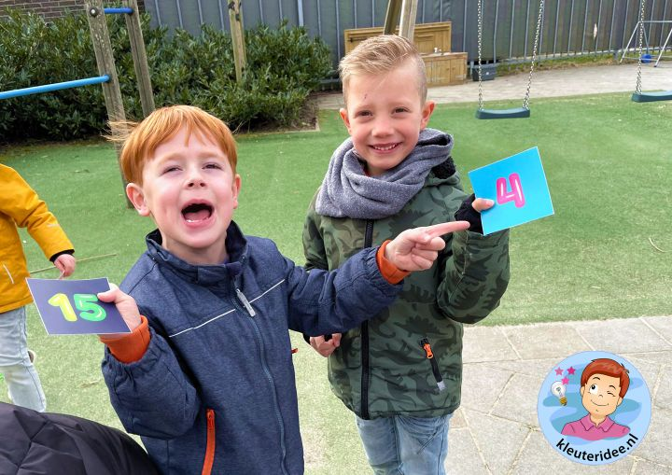

Voor cijferslag heb je cijferkaartjes nodig 0 t/m 5, 0 t/m 10 of 0 t/m 20. Je kunt het spel dus passend maken bij het niveau van je groep. Als je een stuk of 50 kaartjes hebt, kun je het spel langer doorspelen. Plak op de kaartjes met de 0 een medaille (zie [download](https://content.kleuteridee.nl/Bewegend%20leren/kaartjes%20voor%20cijferslag%2C%20kleuteridee.pdf) bij cijferslag met bom). Bij de start van het spel hebben alle kinderen een cijferkaart. Zet twee bakken op het plein waar de overige cijferkaartjes op z'n kop in liggen.

De kinderen lopen rond op het plein en zoeken steeds een vriendje op. De cijferkaartjes van de twee worden vergeleken. De getallen worden benoemd en degene die het hoogste getal heeft, is winnaar. Deze krijgt de kaart van de verliezer. De verliezer mag één van de bakken een nieuwe cijferkaart pakken. Als de kaartjes op zijn wordt gekeken welk kind de meeste kaarten heeft. Dit kind is de winnaar.  
Een kaartje met een nul en een medaille kan winnen van het hoogste getal wat je inzet. (Dus bijv. van 5, van 10 of 20).

